

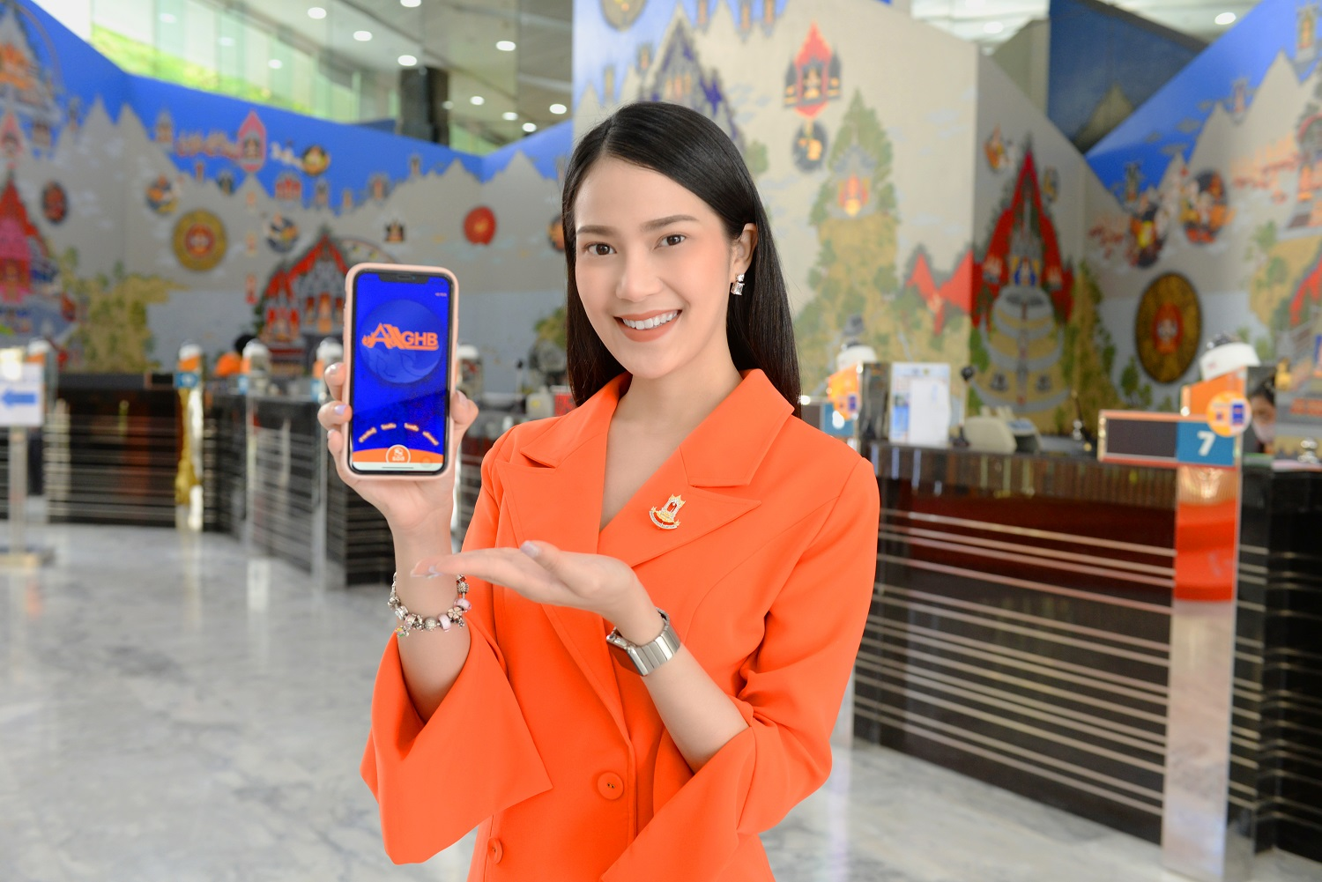

ธอส. แนะลูกค้าทำธุรกรรมผ่าน Application : GHB ALL
ลดความเสี่ยงไวรัสโคโรนา 2019

ธนาคารอาคารสงเคราะห์ (ธอส.) ห่วงใยและใส่ใจในสุขภาพของลูกค้าธนาคาร แนะนำวิธีการลดความเสี่ยง จากการเดินทางไปในพื้นที่สาธารณะ และสถานที่แออัด เพื่อความปลอดภัยไร้กังวลกับการใกล้ชิดกับผู้อื่น และสถานการณ์ไวรัสโคโรนา(Covid-19)สามารถทำธุรกรรมกับ ธอส.ด้วย Mobile Application : GHB ALL แอปเดียวครบจบ รวมทุกบริการ ธอส.ไว้ในมือคุณ อาทิ ชำระเงินกู้ ดูใบเสร็จ บริการโอนเงินภายใน และต่างธนาคาร บริการ PromptPay ดู statement ชำระค่าสินค้าและบริการ ดูรายการทรัพย์ NPA และค้นหาที่ตั้งสาขา เป็นต้น นอกจากนี้ยังสามารถสะสมคะแนนเพื่อแลกสิทธิ์ลุ้นรับรางวัลสร้องคอทองคำในโครงการ GHB Reward เพียงลงทะเบียนสมัครใช้บริการ GHB ALL ครั้งแรก หรือ ชำระหนี้เงินกู้ตามเงื่อนไขที่ธนาคารกำหนดผ่าน GHB ALL ทั้งนี้ ลูกค้าสามารถลงทะเบียนโครงการ GHB Reward ได้ที่เว็บไซต์reward.ghbank.co.th และดาวน์โหลด GHB ALL ได้ทั้งที่ App Store หรือ Play Store สอบถามรายละเอียดเพิ่มเติมที่ศูนย์ลูกค้าสัมพันธ์ (Call Center) โทร 0-2645-9000 หรือ www.ghbank.co.th และ Facebook Fanpage ธนาคารอาคารสงเคราะห์

ฝ่ายสื่อสารองค์กร
18 มีนาคม 2563

